Промежуточная аттестация по технологии за 1 полугодие 5 класса

Контрольно-измерительные материалы по разделу
«Технология изготовления изделий из фанеры и ДВП»

1 Вариант
І уровень
- Назовите чертежные принадлежности:
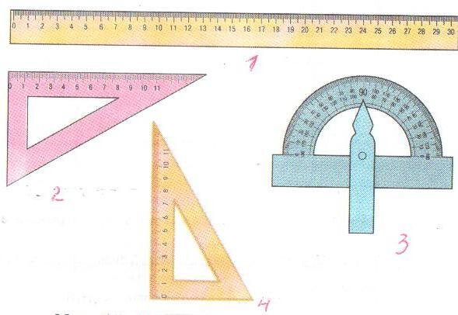
1)__________________
2)__________________
3)__________________
4)__________________
- На каком рисунке правильно нанесено размерное число вертикального размера:
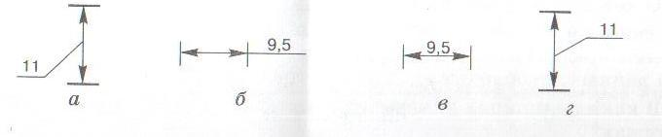
а)
б)
в)
г)
3. Допиши:
Эскиз – это_______________________________________________________________________________________________________________________________________
ІІ уровень
- Пиление древесины – это процесс ______________________________________________________________________________________________________________________________
- Какие пилы применяют для пиления фанеры:
а) мелкозубые;
б) среднезубые;
в) крупнозубые.
3. Столярная пила состоит:
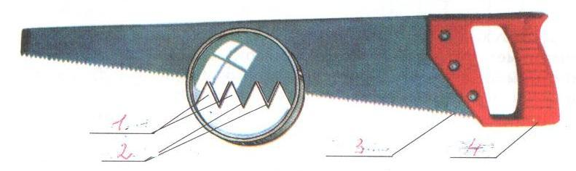
1)___________________
2)___________________
3)___________________
4)___________________

ІІІ уровень
- Каким инструментом выполняют сверление?
а) рубанком;
б) молотком;
в) коловоротом.
2. Впишите конструктивные элементы ручной дрели:
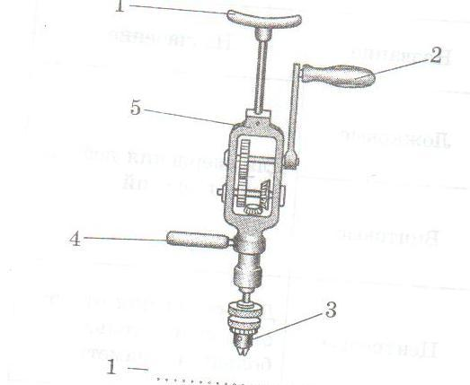
1)____________
2)____________
3)____________
4)____________
5)____________

3.В каком положении просверливают отверстие коловоротом?
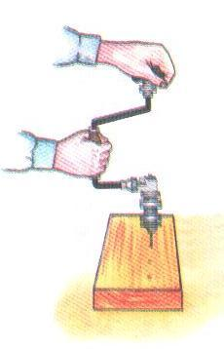
а)_________________

IV уровень
- Назовите способ соединения деталей:
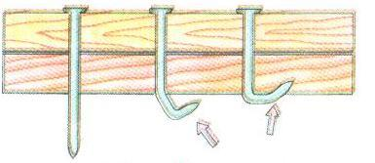
а)_________________
2. Впишите технологический процесс, изображенный на рисунке:
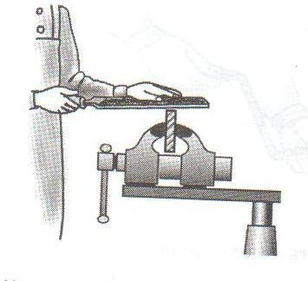
а)___________________
3. Что называется выжиганием?
а) обжигание изделий на открытом огне;
б) окраска изделий;
в) нанесение на изделие различных рисунков сильно нагретой проволокой.

2 Вариант
І уровень
1.Какие инструменты относятся к измерительным?
а) ножовка, дрель, линейка;
б) рубанок, пила, молоток;
в) линейка, угольник, циркуль.
- На каком рисунке правильно нанесено размерное число горизонтального размера:
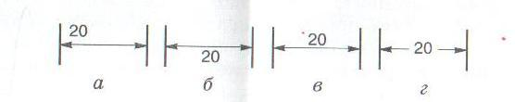
а)
б)
в)
г)
3. Допиши:
Чертеж – это __________________________________________________________________________________________________________________________________________

ІІ уровень
- Как называется операция разрезания древесины пилой?
а) разделкой;
б) раскроем;
в) пилением.

- Как называют вырез, образованный в древесине пилой?
а) надпил;
б) щель;
в) паз.

- Лучковая пила состоит:
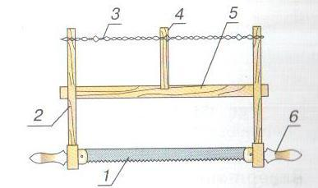
1)______________
2)______________
3)______________
4)______________
5)______________
6)______________

ІІІ уровень
- Чем можно сделать круглое отверстие?
а) сверлом;
б) стамеской;
в) рубанком.
2. Впишите конструктивные элементы коловорота:
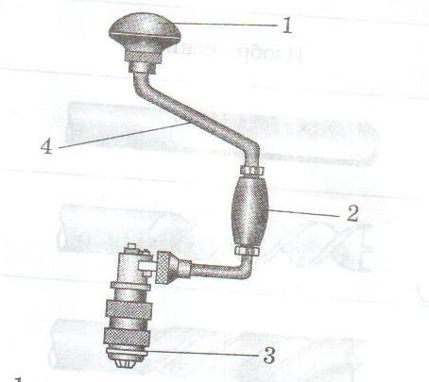
1____________
2____________
3____________
4____________

3.В каком положении просверливают отверстие коловоротом?
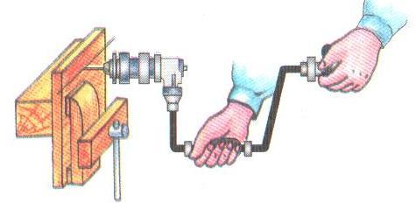
а)_________________

IV уровень
1.Назовите способ соединения деталей:
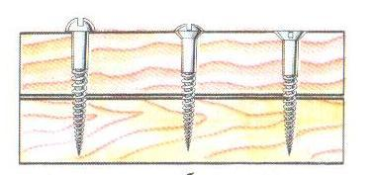
а)_________________
2. Впишите технологический процесс, изображенный на рисунке:
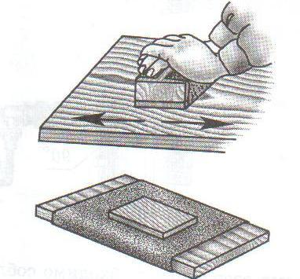
а)___________________
3. Видом художественной обработки древесины являются:
а) строгание;
б) сверление;
в) выжигание

